Pokusy s free programem VA – Visual Analyser 8.0

Nastavení OSCILOSKOPU a SPEKTROMETRU:
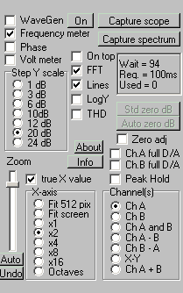
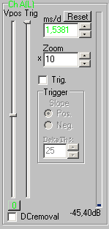
Časová základna
Zvětšení amplitudy
Zapnutí měřiče frekvence

Nechat odznačené

Vyzkoušej obě možnosti

Zvětšení na ose y

Zvětšení na ose x

V Settings nastavit FTT rozsah 4096 nebo 8192. V prvním případě lze ze spektra odečítat s přesností 10Hz, ve druhém 5 Hz a spektrální čáry jsou užší a měření je přesnější.
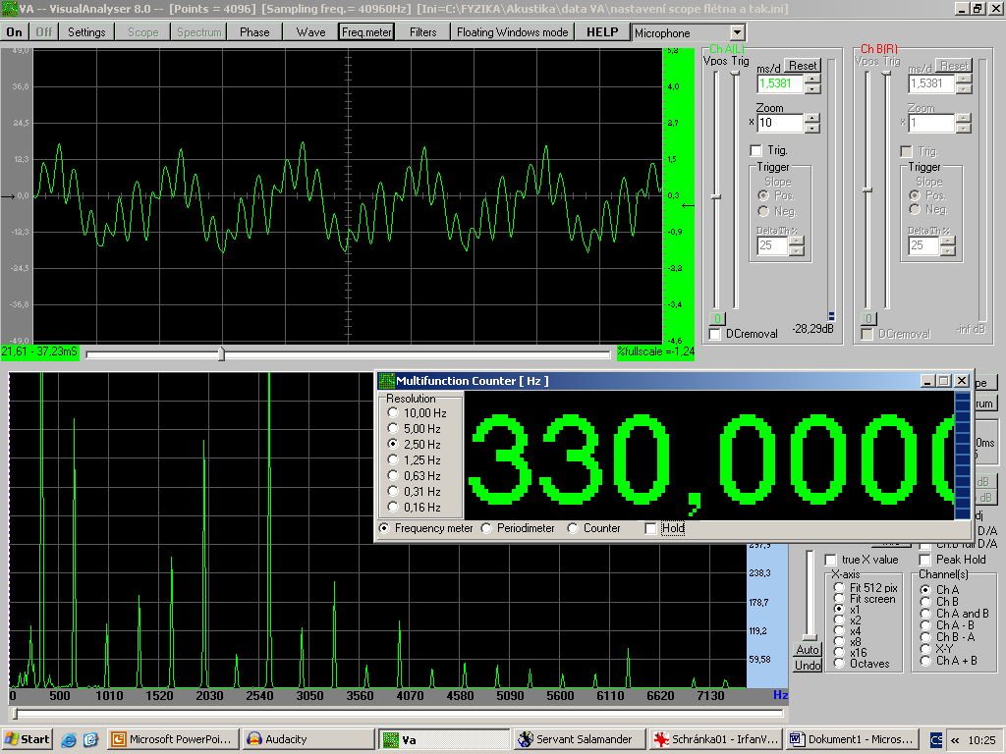
Osciloskop
Měřák frekvence
Spektrální analýza
(a další)

Kytara – měření frekvencí na struně e

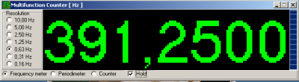

Měřeno s rozlišením měřiče frekvencí 0,63Hz

pražec | 0 | 1 | 2 | 3 | 4 | 5 | 6 | 7 | 8 | 9 | 10 | 11 | 12
tón | e₁ | f | fis | g | gis | a | ais | h | c | cis | d | dis | e₂
f (Hz) naměřená | 328,8 | 349,4 | 370,0 | 391,9 | 415,6 | 440,0 | 465,6 | 493,8 | 523,0 | 555,0 | 588,0 | 623,1 | 660,6
f (Hz) teoretická* | 329,6 | 349,2 | 370,0 | 392,0 | 415,3 | 440,0 | 466,2 | 493,9 | 523,3 | 554,4 | 587,3 | 622,2 | 659,2

*f teoretická – pražce jsou podle temperovaného ladění. Kytara byla naladěna na komorní
a 444 Hz. Teoretické hodnoty dostaneme pro jednotlivé pražce nad pátým resp. pod pátým pražcem vynásobením resp. vydělením hodnotou $\sqrt[\text{12}]{2}$.

Závěr: Dobrá shoda!

Alikvotní zpěv

Začít se zavřenou pusou a postupně ji otevírat. Při zavřené puse jsou zastoupeny nízké frekvence a při postupném otevírání se zesilují vyšší alikvoty. Při střídavém otvírání a zavírání se maximum ve spektru posouvá doleva a doprava!
Poznámka: Vhodné nastavení je vidět z obrázku.

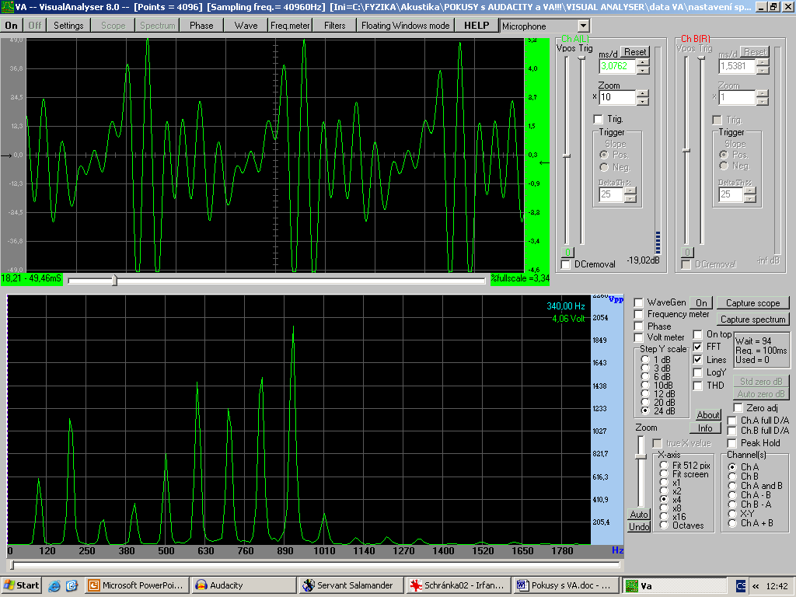

Kytara - spektrum struny e
- Sledujeme postupné doznívání struny. Ve spektru je vidět, jak vyšší harmonické postupně uvadají a na osciloskopu vidíme, jak se průběh časového diagramu mění a je čím dál bližší jednoduché sinusoidě. Při lineárním zobrazení osy x je pěkně vidět, jak jsou jednotlivé harmonické od sebe stejně daleko. To odpovídá f, 2f, 3f, …:
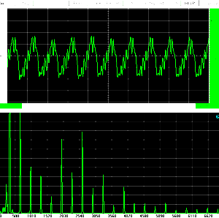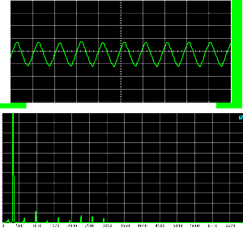
- Měření spektra:
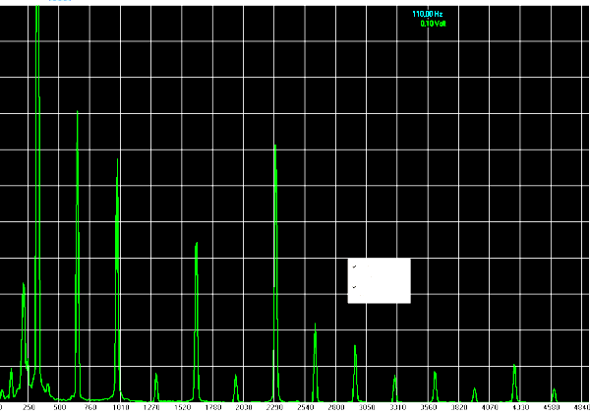
V nastavení spektrometru zaškrtneme „peak hold“ – ve zobrazení se podrží maximální amplitudy. Přejdeme do zobrazení Floating Windows mode a otevřeme okno SPECTRUM. Tím dosáhneme zobrazení na celou obrazovku. Pravým tlačítkem myši a zaškrtáváním nebo odškrtáváním „ON“ zapínáme nové měření a nulujeme staré měření.

První dvě čáry do spektra struny nepatří. Je to šum vyvolaný deskou kytary. Přesvědčíme se o tom, když zatlumíme jednou rukou struny a druhou lehce poklepáme na svrchní desku kytary poblíž rezon. otvoru. Objeví se tyto 2 čáry (nebo více čar). Je to cca 110 a 210 Hz.
Hodnoty frekvencí odečítáme myší:

odečtené hodnoty harmonických:
harmonická | 1 | 2 | 3 | 4 | 5 | 6 | 7 | 8 | 9 | 10
odečtené | 330,0 | 660,0 | 980,0 | 1315,0 | 1640,0 | 1975,0 | 2305,0 | 2630,0 | 2960,0 | 3290,0
teoretické | 329,6 | 659,2 | 988,8 | 1318,4 | 1648,0 | 1977,6 | 2307,2 | 2636,8 | 2966,4 | 3296,0

Závěr: Dobrá shoda!

